

Table des matières

PRÉFACE 3

RÉSUMÉ 10

1. Groupes cibles stratégiques: PME 18

2. Secteurs cibles stratégiques: Infrastructures corporelles et incorporelles. 20

2.1. Recherche et innovation (R&I) 20

2.2. Infrastructures, action pour le climat, environnement et efficacité énergétique 22

2.3. Entreprises sociales et micro-entreprises 24

2.4. L’éducation et les secteurs de la culture et de la création 25

3. Cible stratégique: régions hors UE 28

3.1. Pays concernés par l'élargissement 28

3.2. Pays relevant de la politique de voisinage 29

3.3. Pays couverts par l’instrument de coopération au développement (ICD) 30

CONCLUSION 33

PRÉFACE

Conformément à l’article 140, paragraphe 8, du règlement financier[1], la Commission a l’honneur de présenter au Parlement européen et au Conseil son rapport annuel sur les activités liées aux instruments financiers de l’UE dans le cadre des politiques internes et externes de l’Union qui sont soutenus par le budget de l’Union et gérés directement ou indirectement par la Commission. Il s'agit du troisième rapport présenté en vertu de cette disposition[2].

La Commission entend faire de ce rapport un outil de prise de décision dynamique, notamment pour fournir au Parlement européen et au Conseil une vue globale des instruments financiers mis en place au niveau de l’UE et de leurs performances. Il convient donc de veiller à ce qu’il soit aligné plus étroitement sur les autres documents qui fournissent des informations sur les instruments financiers de l’UE[3]. Bien que les divers documents répondent à des objectifs pratiques et procéduraux différents, et que leur calendrier varie en conséquence, la Commission s'efforcera d'aligner pleinement leur contenu afin de les fusionner prochainement en un seul rapport.

Ce rapport montre l’impact important des instruments financiers créés au niveau européen au 31 décembre 2015. Il fournit une vue d'ensemble sur la manière dont l’argent du contribuable a été utilisé et sur les progrès accomplis dans la mise en œuvre de ces instruments.

Au vu du taux de croissance faible mais positif qu’enregistrent la plupart des États membres, il semble qu'une reprise se soit amorcée en Europe après la crise économique et financière. Toutefois, le rythme global de cette reprise reste modéré en raison de faiblesses structurelles ou liées à la crise. En particulier, les niveaux élevés d'endettement du secteur privé et la forte proportion de prêts improductifs brident la capacité de crédit des banques, nuisant à la croissance économique et à la stabilité financière. Ces problèmes exigent une réponse rapide, car l’économie européenne dépend largement des prêts du secteur bancaire, l’accès au financement par apport de fonds propres, en tant que source alternative de capitaux, restant limité, en particulier pour les petites entreprises.

Dans un tel climat économique, les institutions de financement public comme les investisseurs privés sont très réticents à accorder des prêts à l’économie réelle, et en particulier aux PME, dont les investissements sont jugés à haut risque. L’ampleur de la demande de financement, conjuguée à l’offre limitée de ressources publiques, signifie que des flux de capitaux supplémentaires doivent nécessairement être mobilisés pour combler cet écart. L’Union est donc appelée à utiliser son budget pour mobiliser des investissements supplémentaires, notamment en mettant davantage à profit les instruments financiers à sa disposition.

Dans son cadre financier pluriannuel (CFP) pour la période 2014-2020, elle répond à ces défis des trois façons suivantes:

* en offrant des possibilités d'associer des ressources publiques et privées: l’UE s'est dotée d'instruments financiers innovants (comme ceux établis dans le cadre du programme Horizon 2020 pour la recherche et l’innovation, ou du programme COSME en faveur des PME) et le règlement portant dispositions communes[4] autorise les États membres à combiner des ressources des Fonds structurels et d’investissement européens (Fonds ESI) avec celles des programmes Horizon 2020 et COSME dans le cadre du premier instrument financier conjoint, l’initiative en faveur des PME. Dès leur lancement, les instruments financiers de ces deux programmes ont rencontré un vif succès. Leur enveloppe initiale, rapidement épuisée, a récemment été augmentée par un accroissement de la capacité de prise de risque dans le cadre du Fonds européen pour les investissements stratégiques (EFSI)[5];
* en lançant des initiatives destinées à encourager les institutions financières publiques à accorder des prêts aux opérateurs n'ayant qu'un accès restreint aux capitaux privés. L’UE a mis au point un plan d’investissement pour l’Europe, dont l’EFSI constitue le premier pilier. Ce plan d’investissement doit permettre de mobiliser des investissements supplémentaires dans l’Union et d'assurer un meilleur accès au financement pour les projets innovants et les projets d’infrastructures et pour les entreprises de 3 000 salariés maximum, et tout particulièrement les PME, grâce à la fourniture de garanties et au financement par apport de fonds propres, en coopération avec le groupe BEI[6]; et
* en promouvant un environnement plus favorable à l’investissement privé, par l’adoption de mesures visant à mettre en place une union des marchés des capitaux[7].

Le soutien que fournit l'Union par le biais des instruments financiers vise avant tout les PME: celles-ci représentent les deux tiers des emplois du secteur privé et près de 60 % de la valeur ajoutée réelle dans l’UE. Une attention particulière est accordée aux entreprises et autres groupes cibles opérant dans les secteurs stratégiques, c'est-à-dire notamment la recherche et l’innovation, les infrastructures matérielles et l’efficacité énergétique, l’entrepreneuriat social et l’éducation.

Les données fournies dans le présent rapport suggèrent que les instruments financiers constituent un moyen efficace de répondre aux besoins de financement de l’économie réelle: mis en œuvre en partenariat avec les institutions publiques et privées, ils ont pallié les défaillances du marché en ce qui concerne l'offre de financements externes.

La contribution globale de l’Union à ces instruments pour la période 2007-2013 s'est élevée à près de 5,8 milliards d'EUR, ce qui a permis de mobiliser, jusqu'au 31 décembre 2015, un volume de financement de quelque 90,3 milliards d'EUR, soit un ratio de levier global proche de 16 (voir le graphique 1), ainsi qu'un volume d'investissement de 142,5 milliards d’EUR au profit des groupes et secteurs stratégiques cibles dans le cadre des politiques internes et externes de l’UE.

En ce qui concerne la période 2014-2020, l’enveloppe budgétaire de 8,4 milliards d’EUR[8] doit permettre de soutenir un volume de financement de 87,8 milliards d’EUR, ce qui représente un effet de levier moyen de 10,5, et un montant d'investissement de 137,6 milliards d’EUR. La baisse du ratio de levier moyen des instruments financiers de la génération 2014-2020 par rapport à celle de 2007-2013 est d'abord liée au fait que pour garantir la valeur ajoutée des contributions de l’Union, les instruments financiers de la génération 2014-2020 comprennent des instruments couvrant des risques plus élevés que les instruments de garantie typiques de la génération 2007-2013. Il convient cependant de noter que les enveloppes budgétaires 2014-2020 ne comprennent pas encore de crédits pour les instruments destinés à succéder à certains instruments mis en place pour les pays concernés par l'élargissement et la politique de voisinage ou par la coopération au développement, dont l’expérience montre que certains atteignent un effet de levier important, et que le levier indiqué pour les instruments de la génération 2007-2013 correspond au levier effectif, alors que celui indiqué pour les instruments 2014-2020 correspond à un levier cible. Or dans le cadre des instruments 2007-2013, le levier effectif a dans certains cas dépassé le levier cible (par exemple pour le mécanisme de garantie des PME au titre du PIC). Le levier effectif pour les instruments financiers 2014-2020 pourrait en définitive lui aussi dépasser le levier actuellement attendu. La contribution à laquelle s'est engagée l'Union, qui atteignait 1,9 milliard d'EUR au 31 décembre 2015, devrait soutenir un volume de financement de l’ordre de 16,8 milliards d’EUR, ce qui représente un ratio de levier attendu d’environ 8,7 et des volumes d’investissement attendus de 31,9 milliards d’EUR[9].

Au cours de la période de programmation actuelle et des périodes passées, le soutien de l’Union a été accordé à des groupes et secteurs stratégiques, tels que les PME et les infrastructures matérielles et immatérielles (y compris la recherche et l’innovation), ce qui a permis la réussite de nombreux projets entrepreneuriaux.

Des exemples de ces réussites sont cités ci-dessous:

**Recherche et innovation:**

* + **Horizon 2020: Volet «garanties pour les PME» du dispositif InnovFin**
* Un prêt de 20 millions d’EUR accordé à la société d’ingénierie de haute technologie Manz AG soutient ses activités de recherche et développement dans le domaine de la production d’électricité durable et à moindre coût. Cette assistance financière lui est fournie dans le cadre du nouveau dispositif InnovFin (Financement européen de l'innovation) mis en place conjointement par la BEI et la Commission européenne. Le volet «Financement de la croissance des ETI» du dispositif InnovFin est adapté aux besoins spécifiques des entreprises de taille intermédiaire dans le domaine du financement de la recherche et développement. Le financement accordé par l’Union sera principalement utilisé par la société pour sa recherche et développement dans le secteur photovoltaïque. La technologie de cellules photovoltaïques de Manz est à la pointe au niveau mondial, son efficience en termes de conversion de l'énergie solaire en électricité étant actuellement la plus élevée pour les cellules CIGS et autres modules photovoltaïques à couches minces, et ses coûts étant compétitifs par rapport à d’autres technologies. La technologie CIGS est une technologie de cellules à couches minces reposant sur le cuivre, l'indium, le gallium et le sélénium. Les modules CIGS sont actuellement considérés comme les plus efficients sur le marché. Ils nécessitent relativement peu de matériaux, ce qui les rend plus durables et respectueux de l’environnement.

<http://www.eib.org/infocentre/stories/all/2014-november-05/backing-solar-module-innovation-in-germany.htm>

* + **7ème programme-cadre IPR et MFPR**
    - Maintenir la propreté des rues coûte parfois cher aux autorités locales et la plupart des urbanistes aimeraient pouvoir déployer dans les villes des trottoirs exempts de toute salissure. C’est ce que fait CS-Beton, l’un des plus grands producteurs de béton pour trottoirs, routes, autoroutes et aéroports. C’est la première entreprise de République tchèque à lancer un aérosol spécial, «Clean protect», qui empêche les saletés d’adhérer à son béton. Et il ne s'agit pas d'un béton comme les autres; ce béton spécial est extrêmement résistant au gel ainsi qu'aux produits chimiques de dégivrage. Avec ses 160 salariés, la société met actuellement au point de nouveaux bétons permettant de concevoir de manière entièrement nouvelle les arrêts d’autobus et de proposer de nouvelles solutions pour le revêtement des routes et les grands murs de soutènement, son objectif étant de poursuivre son développement dans toute la République tchèque et au-delà. Le prêt à l'investissement de 20 700 000 CZK (équivalent à 807 490 EUR) avec une garantie de l’UE de 50 % qui a été accordé à CS-Beton en République tchèque dans le cadre de l’IPR lui a permis de commencer à travailler sur des projets de plus grande envergure et lui a donné accès aux marchés internationaux.

<http://www.eif.org/what_we_do/guarantees/RSI/case-studies/ceska_sporitelna_czech_republic.htm>

* + - Zeta Biopharma est une entreprise autrichienne de construction d'installations techniques qui emploie 237 salariés et fournit des technologies de process pour applications biopharmaceutiques en fournissant à des entreprises pharmaceutiques internationales des installations sur mesure. Les installations de production de Zeta sont utilisées par de grandes entreprises pharmaceutiques pour fabriquer des vaccins, des préparations injectables et des médicaments utilisés pour lutter contre les maladies dans le monde entier. Zeta est l’une des deux seules sociétés d’Europe à utiliser des conteneurs de congélation et de décongélation pour le stockage et le transport de substances pour l’industrie pharmaceutique. Ces liquides peuvent être congelés dans une unité de stockage pendant des années et sont souvent envoyés vers les marchés du monde entier.  Les installations sont utilisées par de grandes entreprises pharmaceutiques pour fabriquer des vaccins, des préparations injectables et des médicaments utilisés pour lutter contre les maladies dans le monde entier.

Zeta est l’une des deux seules sociétés d’Europe à utiliser des conteneurs de congélation et de décongélation pour le stockage et le transport de substances pour l’industrie pharmaceutique. Ces liquides peuvent être congelés dans une unité de stockage pendant des années et sont souvent envoyés vers les marchés du monde entier. Les installations sont fabriquées selon une conception modulaire avec des équipements de pointe sur le site de production de Lieboch, à Graz, et sont expédiées dans des conditions stériles vers des sites de production dans toute l’Europe et au-delà, où elles sont alors installées et mises en service par des ingénieurs et du personnel compétent. Le crédit de fonds de roulement de 2,5 millions d’EUR avec une garantie de l’UE de 50 % qui a été accordé à Zeta dans le cadre de l’IPR en Autriche couvre ses besoins élevés en fonds de roulement pendant les longs délais de conception et de fabrication des installations.

<http://www.eif.org/what_we_do/guarantees/RSI/case-studies/unicredit-bank_austria.htm>

* + - Qu’ont en commun les voitures, les grues, les excavatrices, les trains, les pelles minières et les moissonneuses-batteuses? Tous ces véhicules ont besoin de roulements pour se maintenir en mouvement. NBI Bearings Europe est l’un des leaders des roulements en Espagne et fournit ces pièces indispensables à de nombreux secteurs, notamment l'industrie pétrolière, gazière, sidérurgique et le secteur agricole. L'atout incomparable de NBI Bearings est la conception inédite de ses roulements, qui les protège de la poussière et de l’humidité et leur permet de conserver la graisse à l’intérieur. La recherche et développement est au cœur de la stratégie de l’entreprise, qui fait appel à des techniciens provenant d'universités telles que l’université polytechnique de Valence et l’université de Deusto à Bilbao pour étudier de nouveaux types de matériaux, de techniques et de contrôle qualité pour ses roulements. NBI Bearings Europe, qui emploie 32 salariés et couvre actuellement les marchés de 50 pays, compte poursuivre son expansion prochainement. Le prêt de fonds de roulement de 500 000 EUR avec une garantie de l’UE de 50 % qui a été accordé à NBI Bearings Europe dans le cadre de l’[instrument de partage des risques (IPR)](http://www.eif.org/what_we_do/guarantees/RSI/index.htm) en Espagne lui a permis de développer ses installations de recherche et développement et d’embaucher 6 salariés supplémentaires pour son unité technique.

<http://www.eif.org/what_we_do/guarantees/RSI/case-studies/bankinter_spain.htm>

**Compétitivité des PME:**

* + **COSME: Facilité de garantie de prêts (LGF)**

La société KopfNuss GmbH, à Hambourg, a mis au point une boisson en collaboration avec l’Université de Kiel. Pour démarrer ce projet, elle a obtenu un prêt de 30 000 EUR auprès d'une banque à Hambourg. Ce prêt, garanti par la KfW dans le cadre du programme COSME, a permis la création de la société, l’élaboration d’un prototype et la production des 40 000 premières bouteilles. Ce produit très tendance − une boisson rafraîchissante 100 % naturelle, sans alcool et sans sucres ajoutés− a été lancé sur le marché il y un peu plus d’un an par trois jeunes entrepreneurs. Au bout d’un an, la production a été multipliée par cinq. Ils ont noué des partenariats avec des organisateurs d’événements et le nombre de leurs points de vente ne cesse d’augmenter. Dennis Redepenning, co-fondateur de KopfNuss GmbH, explique: «Nous sommes en train de lancer un deuxième produit sur le marché et nous allons obtenir le label bio européen pour nos deux produits. Nous poursuivons notre expansion. Notre but est d’être présents à Berlin et à Munich l’an prochain.»

<http://www.euronews.com/2015/10/16/enhancing-access-to-finance-with-cosme/>

**Infrastructures et efficacité énergétique:**

* + **Mécanisme pour l’interconnexion en Europe / Initiative relative aux emprunts obligataires pour le financement de projets**

La contribution de l’Union a facilité le financement:

* + - d'un projet de transport entièrement nouveau concernant l’autoroute A11 en Belgique, au moyen d’une émission d'obligations de projet de 578 millions d’EUR et d'un apport de fonds propres de 79,6 millions d’EUR (la contribution de l’Union s'élevant à 200 millions d’EUR); et
    - de l'autoroute A7 en Allemagne, grâce à une émission d'obligations de projet de 429 millions d’EUR.

<http://eur-lex.europa.eu/resource.html?uri=cellar:d1d8e4af-8fab-11e5-983e-01aa75ed71a1.0022.02/DOC_1&format=PDF>

* + **Instrument de financement privé pour l’efficacité énergétique (PF4EE)**

Une opération avec Banco Santander a été signée le 26 novembre 2015. Cette opération se concentre sur les investissements énergétiques dans le secteur hôtelier et pourrait soutenir les programmes PIMASOL et PERRER EE du gouvernement espagnol. La BEI a accordé un prêt de 50 millions d’EUR, tandis que le montant maximum de sûretés engagé pour cette opération a été fixé à 3,6 millions d’EUR.

**Entreprises sociales et micro-entreprises:**

* + **l’instrument européen de microfinancement Progress**

Miena Rust travaillait pour une société d’ingénierie jusqu’à ce qu’elle perde son emploi en 2010. Elle a alors investi dans un cuiseur à nougat et un massicot, elle a peaufiné sa recette et a compris qu’elle détenait les clés du succès. Miena’s Nougat était au départ une entreprise unipersonnelle qui a démarré ses activités au mois de juillet 2012. Dans sa maison du Glen of Imaal, dans le comté de Wicklow, Miena fabrique des confiseries fines et artisanales à base uniquement de produits naturels. Au départ, Miena distribuait sa gamme de nougats tendres au Farmer’s Market de Marlay Park et au Grange Con Café à Blessington, dans le comté de Wicklow, ainsi que dans divers salons agroalimentaires et commerciaux à Dublin. Depuis 2014, le nougat de Miena se vend dans des magasins de produits artisanaux et d'épicerie fine tels que Avoca Handweavers et Donnybrook Fair, dans des cafés haut de gamme et dans plus de 200 magasins SuperValu dans tout le pays.

<http://microfinanceireland.ie/mienas-nougat/>

RÉSUMÉ

Le présent rapport porte sur les instruments financiers de l’UE pour les politiques internes et externes de l’Union qui sont gérés directement ou indirectement par la Commission.

Il fournit une vue d’ensemble complète des progrès accomplis à ce jour dans la mise en œuvre desdits instruments pour les périodes 2007-2013 et 2014-2020, garantissant ainsi la transparence et le respect de l’obligation de rendre compte de l’utilisation de l’argent du contribuable. Il conclut que les instruments financiers gérés de manière centrale ont eu un effet de levier important, et montre, sur la base des données actuellement disponibles, la manière dont ils ont servi leurs objectifs. Des informations techniques plus détaillées sont disponibles à l'annexe.

Les graphiques ci-après donnent une illustration visuelle de la mise en œuvre, au 31 décembre 2015, des instruments financiers des CFP 2007-2013 et 2014-2020 en termes d’effet de levier global et d’effet de levier par catégorie financière (instruments de dette, instruments de fonds propres et instruments mixtes).

Pour les instruments financiers 2007-2013, l’«engagement agrégé» correspond aux engagements budgétaires cumulés pris pour l’instrument financier concerné[10]. Le «financement obtenu» correspond au volume de financement fourni aux bénéficiaires finaux éligibles par un instrument financier via sa chaîne de financement, y compris la contribution de l’Union[11]. Enfin, l’«investissement obtenu» correspond aux dépenses d’investissement à réaliser par le destinataire final, remplacées dans de nombreux cas par le montant total de financement dont ce dernier dispose pour réaliser des investissements, y compris ses fonds propres.

Graphique 1: instruments financiers 2007-2013 au 31 décembre 2015 (en Mrd EUR)

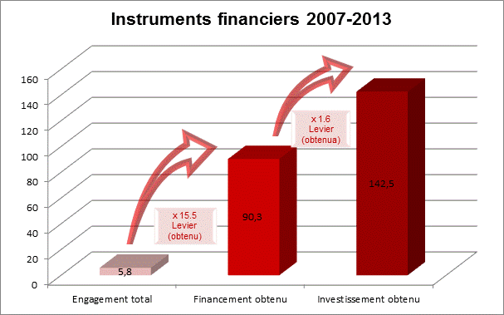

Instruments examinés: GPME 07, IEMP-G, IPR, MFPR, GPTT, initiative relative aux emprunts obligataires, FCP-FIS, EDIF GF 1, FEESE, RSL Turquie, MIC (CIP), Fonds Marguerite, ENEF dans le cadre de l’EDIF, ENIF dans le cadre de l’EDIF, soutien à la FEMIP, GEEREF, FEEE, FCV, FIV, FIAC&FIA, LAIF

Graphique 2: instruments financiers de dette 2007-2013 au 31 décembre 2015 (en Mrd EUR)

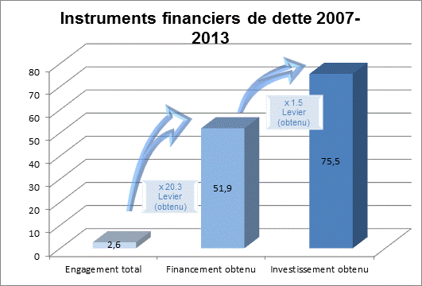

Instruments examinés: GPME 07, IEMP-G, IPR, MFPR, GPTT, initiative relative aux emprunts obligataires, FCP-FIS, EDIF GF 1, FEESE, RSL Turquie.

Graphique 3: instruments financiers de fonds propres 2007-2013 au 31 décembre 2015 (en Mrd EUR)

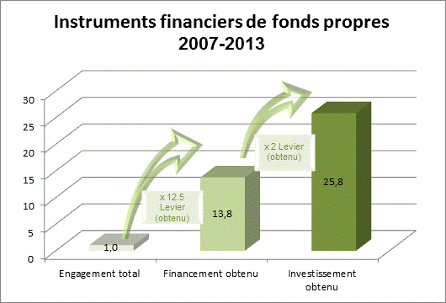

Instruments examinés: MIC (CIP), Fonds Marguerite, ENEF dans le cadre de l’EDIF, ENIF dans le cadre de l’EDIF, soutien à la FEMIP, GEEREF

Graphique 4: instruments financiers mixtes (dette et fonds propres) 2007-2013 au 31 décembre 2015 (en Mrd EUR)

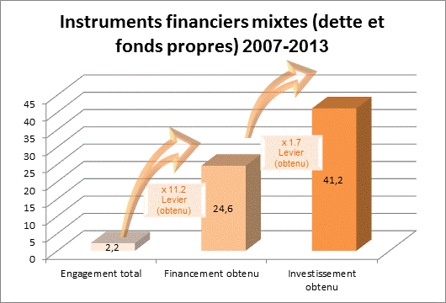

Instruments examinés: FEEE, FCV, FIV, IFCA&AIF, LAIF

Pour les instruments financiers 2014-2020, l’«enveloppe budgétaire» indique les crédits d’engagement prévus pour l’instrument tout au long de sa vie. L’«objectif de financement» est le montant visé de financement en faveur de bénéficiaires finaux éligibles (dont une partie correspond au «financement attendu», c’est-à-dire le montant de financement attendu des opérations signées). Enfin, l’«objectif d’investissement » correspond aux dépenses d'investissement visées à réaliser par le bénéficiaire final (dont une partie correspond à l’«investissement attendu», c’est-à-dire le montant de dépenses d'investissement attendu des opérations signées).

Graphique 5: instruments financiers 2014-2020 au 31 décembre 2015 (en Mrd EUR)

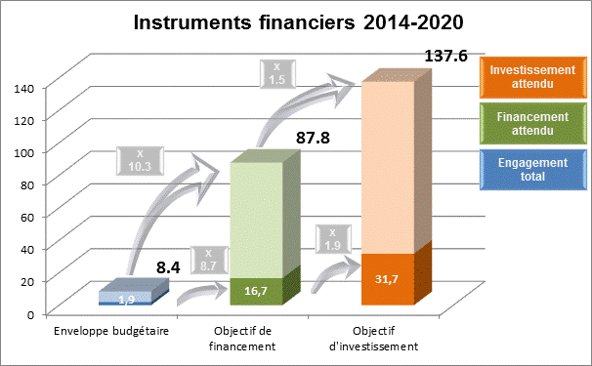

Instruments examinés: Mécanisme de garantie des prêts du programme COSME, initiative européenne en faveur des PME, EaSI, volet «Garanties pour les PME» du dispositif InnovFin, garantie culture et création (CCS), garantie de prêts étudiants (SLGF), PF4EE, volet «Grands projets» du dispositif InnovFin, RSDI, GF2, facilité «capital-risque» pour la croissance (EFG), instrument de fonds propres du MIE, volet «Capital-risque pour les PME» du dispositif InnovFin, NCFF

Y compris les actualisations de l’enveloppe budgétaire initiale et les montants correspondants de financement et d’investissement.

Graphique 6: instruments financiers de dette 2014-2020 au 31 décembre 2015 (en Mrd EUR)

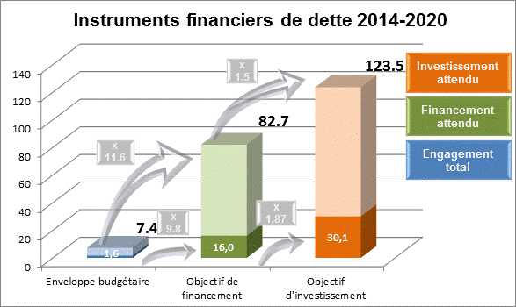

Instruments examinés: Mécanisme de garantie des prêts du programme COSME, initiative européenne en faveur des PME, EaSI, volet «Garanties pour les PME» du dispositif InnovFin, garantie culture et création (CCS), garantie de prêts aux étudiants (SLGF), PF4EE, volet «Grands projets» du dispositif InnovFin, RSDI.

Y compris les actualisations de l’enveloppe budgétaire initiale et les montants correspondants de financement et d’investissement.

Graphique 7: instruments financiers de fonds propres 2014-2020 au 31 décembre 2015 (en Mrd EUR)

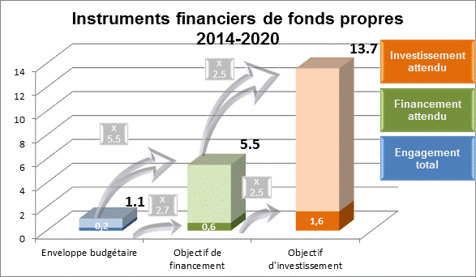

Instruments examinés: facilité «capital-risque» pour la croissance (EFG), instrument de fonds propres du MIE, InnovFin PME

Y compris les actualisations de l’enveloppe budgétaire initiale et les montants correspondants de financement et d’investissement.

Graphique 8: instruments financiers mixtes (dette et fonds propres) 2014-2020 au 31 décembre 2015 (en Mrd EUR)

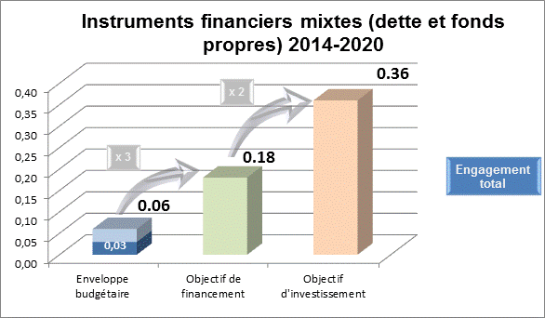

Instruments examinés: NCFF

Y compris les actualisations de l’enveloppe budgétaire initiale et les montants correspondants de financement et d’investissement.

Les instruments soutenus par le budget de l’Union mais mis en œuvre par les États membres dans le cadre d'une gestion partagée font l’objet de rapports distincts. Pendant la période de programmation 2007-2013, un rapport de synthèse annuel sur la mise en œuvre des instruments d’ingénierie financière au titre du FEDER et du FSE[12] a été publié chaque année le 1er octobre au plus tard[13]. À partir de 2016, la Commission présentera une synthèse des données sur les progrès accomplis dans la mise en œuvre des instruments financiers relevant de la gestion partagée, comme exigé pour les Fonds ESI en vertu du règlement portant dispositions communes[14]. De même, les opérations de financement et d’investissement dans le cadre de la garantie budgétaire de l’EFSI – qui ne sont pas des instruments financiers au sens du règlement financier – font l’objet de rapports distincts exigés par le règlement EFSI[15].

Le présent rapport sur les instruments de l’UE est complété par un document de travail des services de la Commission qui contient des informations et des tableaux détaillés sur les instruments mis en œuvre en mode de gestion directe et indirecte en 2007-2013 et 2014-2020.

Graphique 9: IF 2007-2013 - Total des engagements budgétaires par cible au 31 décembre 2015 (en Mio EUR)

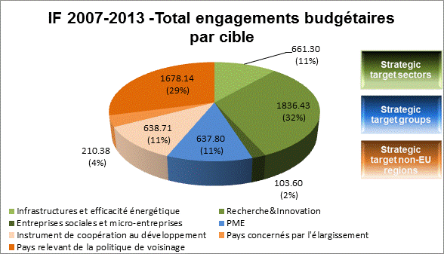

**Secteurs cibles stratégiques:** GPTT, initiative relative aux emprunts obligataires, Fonds Marguerite, FEEE, MIC (CIP), IPR, MFPR, IEMP-G, FCP-FIS

**Groupes cibles stratégiques** GPME 07

**Régions cibles stratégiques hors UE**: FIAC, FIA, LAIF, GEEREF, EDIF GF1, ENEF dans le cadre de l’EDIF, ENIF dans le cadre de l’EDIF, FEESE, FCV, RSL Turquie, FIV, soutien à la FEMIP

Graphique 10: IF 2014-2020 - Total des engagements budgétaires par cible au 31 décembre 2015 (en Mio EUR)

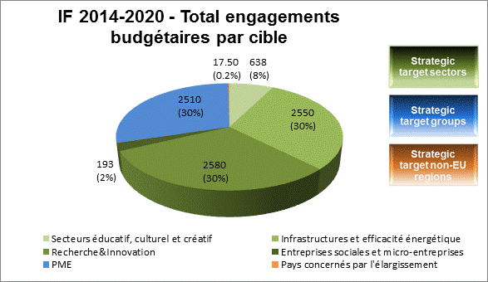**Secteurs cibles stratégiques:** garantie culture et création (CCS), garantie de prêts aux étudiants (SLGF), PF4EE, RSDI, instrument de fonds propres du MIE, NCFF, volet «Garanties pour les PME» du dispositif InnovFin, InnovFin L-M Guarantee, volet «Capital-risque pour les PME» du dispositif InnovFin, EaSI

Groupes cibles stratégiques: Mécanisme de garantie des prêts du programme COSME, initiative européenne en faveur des PME, facilité «capital-risque» pour la croissance (EFG) du programme COSME

Régions cibles stratégiques hors UE: EDIF GF2

## Groupes cibles stratégiques: PME

D’une manière générale, les PME apparaissent comme la catégorie d’entreprises qui éprouvent le plus de difficultés pour accéder à des financements, et ce plus encore depuis le début de la crise financière et de celle de la dette souveraine.

Pour remédier aux défaillances du marché liées à l'asymétrie d'information, plusieurs mécanismes de garantie ont été mis sur pied pour permettre l'octroi à des conditions plus favorables de plus grands volumes de prêts à un ensemble d’entreprises présentant davantage de risques. Ces mécanismes visent à favoriser le développement d’un marché paneuropéen de financement des PME et à remédier à des défaillances du marché qu'il est plus approprié de corriger au niveau de l’Union vu leur caractère généralisé. En tant que tels, ces mécanismes sont de nature à permettre la réalisation d'économies d’échelle et la diffusion des bonnes pratiques:

1. le mécanisme de *garantie des PME (GPME07) du «programme pour l’innovation et la compétitivité» (PIC)* a amélioré l’accès des PME à l’emprunt. Au 30 septembre 2015, un total de plus de 357 000 PME avaient bénéficié de 20 milliards d’EUR de prêts garantis sur l'ensemble de la période 2007-2015, et ce nombre continue d’augmenter;
2. le *mécanisme de garantie des prêts du programme COSME*, qui a pris la suite du GPME07, fournit aux PME des garanties plafonnées pour des financements sous forme de prêts ou de crédit-bail, afin d'atténuer les difficultés particulières auxquelles se heurtent les PME viables pour accéder à des financements, en raison soit du risque élevé qu’elles semblent représenter, soit de l’insuffisance des garanties qu’elles proposent. À la fin de 2015, le Fonds européen d’investissement (FEI) avait effectué les audits nécessaires et signé des accords de garantie avec 26 intermédiaires financiers, pour un montant total de plus de 7 milliards d’EUR. D'après les estimations, le total cumulé des financements mobilisés pour la période 2014-2020 s'établira entre 14,3 et 21,5 milliards d’EUR et touchera entre 220 000 et 330 000 PME.
3. *l’initiative européenne en faveur des PME*, conçue comme un instrument de réponse aux crises, permet de proposer des garanties non plafonnées et/ou des opérations de titrisation aux PME, notamment aux PME innovantes et à haut risque, pour améliorer leur accès au financement. Cet instrument conjoint associe des fonds provenant des programmes COSME et Horizon 2020 avec les ressources accordées aux États membres dans le cadre du FEDER et du FEADER en collaboration avec la BEI/le FEI, afin d'encourager l'octroi de prêts supplémentaires aux PME. Un premier instrument de garantie dans le cadre de l’initiative en faveur des PME a été mis en place avec l’Espagne. Avec un engagement de 692 millions d’EUR du FEDER et du programme Horizon 2020, le volume des nouveaux prêts aux PME bénéficiant d'un soutien en Espagne devrait s’élever à 5 723 millions d’EUR pour l’ensemble des régions espagnoles. Malte a été le deuxième État membre de l’Union européenne à faire appel à l’instrument de garantie non plafonnée dans le cadre de l’initiative PME. La contribution de 15 millions d’EUR du FEDER pour Malte permettra de soutenir plus de 60 millions d’EUR de financements en faveur des PME.

Par ailleurs, les **PME** se heurtent aussi à des difficultés particulières pour lever des capitaux propres: au cours de la période 2008-2014, le marché européen du capital-risque a souffert d'un ralentissement des activités de capital-investissement, en termes à la fois de levée de fonds, de niveau d’investissement (en dépit d’une légère reprise en 2014) et de cessions, et il est resté fragmenté selon les frontières nationales et d'autant plus dépendant de l'intervention des investisseurs publics.

Le soutien fourni par le biais des instruments financiers de l’UE est essentiel pour lutter contre cette fragmentation. Plusieurs mécanismes de financement par apport de fonds propres ont été mis en place pour renforcer le marché intérieur du capital-risque en remédiant aux défaillances du marché rencontrées, en particulier, par les PME en phase de démarrage qui sont potentiellement capables d'enregistrer un fort taux de croissance, pour commercialiser les innovations et pour créer des emplois à forte valeur ajoutée:

1. *la facilité «capital-risque» pour la croissance (EFG)*, qui a remplacé le mécanisme MIC2, vise, dans le cadre du programme COSME, à stimuler l’offre de financement par apport de *fonds propres aux PME en phase d’expansion* et le recours de ces entreprises à ce type de financement. Pour la période 2014-2020, on s'attend à ce que l'engagement indicatif de 546 millions d’EUR suscite des investissements en capital-risque de l’ordre de 2,6 à 3,9 milliards d’EUR, dont bénéficieront 360 à 540 PME environ.

Graphique 11: instruments financiers 2007-2013 pour les PME au 31 décembre 2015 (en Mrd EUR)

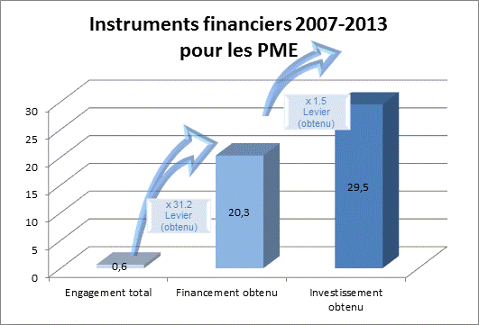

Instruments examinés: GPME 07

**Graphique 12: instruments financiers 2014-2020 pour les PME au 31 décembre 2015 (en Mrd EUR)**

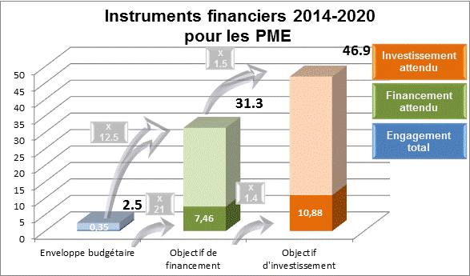

Instruments examinés: Mécanisme de garantie des prêts du programme COSME, initiative européenne en faveur des PME, facilité «capital-risque» pour la croissance (EFG) du programme COSME

Y compris les actualisations de l’enveloppe budgétaire initiale et les montants correspondants de financement et d’investissement.

## Secteurs cibles stratégiques: Infrastructures corporelles et incorporelles.

Les secteurs stratégiques correspondent aux secteurs des infrastructures au sens large, qui comprennent aussi bien les infrastructures corporelles que les infrastructures incorporelles, telles que la recherche et innovation.

### Recherche et innovation (R&I)

S'agissant de l'accès au financement par l’emprunt des grandes entreprises à forte intensité de recherche et d'innovation, la situation est contrastée et les problèmes plus difficiles à cerner d’un point de vue méthodologique. Cela étant, une étude économétrique récente[16] et des éléments empiriques indiquent que la demande de financement par l'emprunt pour la R&I dépasse largement l’offre actuelle.

Pour répondre aux besoins de financement dans ce domaine, qui peuvent difficilement être intégralement couverts au niveau national, la Commission a mis en place le *mécanisme de financement avec partage des risques (2007-2013)* et, dans le cadre d’Horizon 2020, les dispositifs *InnovFin Large Projects*, *InnovFin MidCap Growth Finance* et *InnovFin MidCap Guarantee*:

1. le *mécanisme de financement avec partage des risques (MFPR) (2007-2013)* offre des prêts et des financements hybrides ou mezzanine afin d'améliorer l’accès des projets de R&I au capital-risque; la contribution de l’Union au titre de ce mécanisme pour 2007-2015, qui s'élève à de 961 millions d’EUR, a permis de soutenir des activités représentant au total plus de 10,22 milliards d’EUR (sur les 11,31 milliards d’EUR escomptés);
2. le *service de prêts pour la R&I au titre d’Horizon 2020 (2014-2020)*, qui a pris la suite du MFPR ci-dessus, propose également des prêts et des financements hybrides ou mezzanine afin d'améliorer l’accès des projets de R&I au capital-risque. Pour la période 2014-2020, la contribution de l’UE de 1 060 millions d’EUR vise à mobiliser au total 13 250 millions d’EUR de financement pour les bénéficiaires finaux. Fin 2015, le soutien de l’UE s’élevait au total à 645,5 millions d’EUR et avait déjà permis de mobiliser 2 399,2 millions d’EUR;
3. l’*instrument de partage des risques (IPR)* mis en place dans le cadre du 7e programme-cadre est un mécanisme de garantie de prêts et de financements par crédit-bail visant à combler le déficit de financement dont souffrent les PME et petites entreprises de taille intermédiaire innovantes (entreprises comptant jusqu’à 499 salariés). Il a fourni à ce jour près de 2,34 milliards d’EUR sous forme de garanties et de contre-garanties à 37 banques et sociétés de garantie, ce qui leur permettra de soutenir jusqu’à environ 4 000 PME et petites entreprises de taille intermédiaire innovantes. Fin 2015, le volume des financements accordés dépassait à 2,3 milliards d’EUR, pour une contribution de l’Union de 270 millions d’EUR;
4. la *facilité InnovFin de garantie pour les PME* qui, dans le cadre d'Horizon 2020, a pris le relais pour les PME et petites entreprises de taille intermédiaire innovantes pour la période 2014-2020, devrait mobiliser quant à elle un volume total de prêts d’environ 9,5 milliards d’EUR, pour une contribution de l’Union d’environ 1 060 millions d’EUR. Fin 2015, le montant total des financements accordés grâce à la contribution de l’Union devrait avoisiner 3,7 milliards d’EUR, dont 310 millions ont déjà été versés;
5. le *mécanisme en faveur des PME innovantes et à forte croissance (MIC)* du PIC vise à augmenter l'apport de fonds propres aux PME innovantes durant leur phase de démarrage (MIC1) et d'expansion (MIC2). À la fin de 2015, un total de 625,2 millions d’EUR d'engagements nets du budget de l’Union avait permis de soutenir 43 fonds de capital-risque et 437 bénéficiaires finaux et de mobiliser près de 1,25 milliard d’EUR d'investissements en fonds propres;
6. le volet *capital-risque pour les PME du dispositif InnovFin* *(InnovFin SME Venture Capital)* succède lui au MIC1 et vise, dans le cadre d’Horizon 2020, à améliorer l'accès au capital-risque des PME et petites entreprises de taille intermédiaire en phase de démarrage axées sur la R&I. L'enveloppe de 460 millions d’EUR prévue à titre indicatif pour la période 2014-2020 devrait se traduire par des apports de fonds propres avoisinant 2,7 milliards d’EUR.

### Infrastructures, action pour le climat, environnement et efficacité énergétique

Les infrastructures de transports, de télécommunications et d’énergie jouent un rôle crucial dans le développement et la croissance durable dès lors qu’organismes publics et entreprises privées de toutes tailles interagissent pour parvenir au résultat voulu. Les infrastructures améliorent la productivité de l’économie en favorisant la croissance et facilitent l’interconnexion du marché intérieur.

En outre, l’efficacité énergétique et sa promotion revêtent une importance croissante dans l’Union, eu égard notamment à son objectif cardinal d’un gain d’efficacité énergétique de 20 % d’ici à 2020 et aux autres améliorations visées par la suite.

L’intervention financière de l’UE dans ces secteurs a pour but de contribuer à remédier aux lacunes des marchés des capitaux européens. Les programmes en faveur de divers sous-secteurs (transport et infrastructures énergétiques, efficacité énergétique, y compris environnement et action pour le climat, et TIC) lancés par l'UE pendant la période 2007-2013 ou envisagés pour 2014-2020 incluent les instruments suivants:

1. l’*instrument de garantie de prêt pour les projets relatifs au réseau transeuropéen de transport (LGTT)*, un instrument de financement par l’emprunt de projets relatifs aux réseaux transeuropéens de transport et d’énergie. Au 31 décembre 2015, l'encours des garanties octroyées au titre de cet instrument s’élevait au total à 472 millions d’EUR et portait sur cinq projets devant déboucher sur des investissements de 11,6 milliards d’EUR (fonds propres, titres de créance, subventions). L'évaluation ex post réalisée par la Commission en 2014 a conclu que l’impact de cet instrument avait été positif là où il avait été utilisé, mais insuffisant pour atteindre tous ses objectifs;
2. dans le cadre du *mécanisme pour l’interconnexion en Europe (MIE)*:
   1. l'*initiative relative aux emprunts obligataires pour le financement de projets* (*Project Bond Initiative* ou *PBI*, CFP 2007-2013), qui vise à stimuler le financement par les marchés des capitaux de projets d'infrastructure dans les domaines des réseaux transeuropéens de transport, d’énergie et de haut débit.Le montage financier de plusieurs opérations a déjà été bouclé dans le cadre de la phase pilote de cette initiative:
      1. fin 2015, les opérations de *rehaussement de crédit d'emprunt obligataire (Project Bond Credit Enhancement (PBCE))* soutenues par la contribution de l’Union de 230 millions d’EUR avaient déjà contribué à fournir 335 millions d’EUR de fonds à cinq projets éligibles, avec d’importantes retombées pour l’économie réelle de l’UE, notamment des investissements totalisant près de 3 milliards d’EUR;
      2. la contribution de l’Union au RTE-T a facilité le financement:
         * du port de Calais, signé en juillet 2015. Le coût total du projet (863 millions d'EUR) a été financé par un emprunt obligataire de 504 millions d’EUR et, pour 358 millions d’EUR, par d’autres sources. Le rehaussement de crédit représente au total 50 359 000 EUR;
         * la construction de l’autoroute A11 en Belgique. Le coût total du projet (657,5 millions d'EUR) a été financé par un emprunt obligataire de 577,9 millions d’EUR et par un apport de fonds propres de 79,6 millions d’EUR; le rehaussement de crédit représente au total 115 580 000 EUR;
         * la construction de l’autoroute A7 en Allemagne. Le coût total du projet (772,6 millions d'EUR) a été en partie financé par un emprunt obligataire de 429,1 millions d’EUR; le rehaussement de crédit représente au total 85 827 400 EUR; et
      3. la contribution du budget de l'UE de 20 millions d’EUR pour le secteur des TIC a aussi permis un rehaussement de crédit d’environ 38 millions d’EUR sur l’emprunt obligataire d’environ 189 millions d’EUR émis par un prestataire français de services à haut débit;
   2. l’*instrument de partage des risques du MIE* ciblera des projets d’intérêt commun dans les secteurs des réseaux de transport, de haut débit et d’énergie. Depuis 2015, cet instrument s’appuie à la fois sur l’initiative existante relative aux emprunts obligataires pour le financement de projets et sur la garantie de prêts pour les projets du RTE-Transport. En supposant que la totalité de la dotation budgétaire de 2,4 milliards d’EUR soit mise à sa disposition, les financements accordés grâce à la contribution de l’Union pourraient atteindre entre 18 et 45 milliards d’EUR au total;
   3. l’*instrument de fonds propres du MIE* vise à soutenir le financement des investissements de PME dans le haut débit en créant un Fonds d’investissement dans le haut débit. Un engagement de 100 millions d’EUR est prévu à titre indicatif pour la période 2014-2020.
3. les *instruments de financement privé pour l’efficacité énergétique (PF4EE)*, financés par le programme LIFE, qui offriront entre autres un mécanisme de partage des risques, visant à réduire le risque de crédit supporté par les intermédiaires financiers qui consentent des prêts dans le secteur de l’efficacité énergétique, combiné à la fourniture d'une assistance technique aux intermédiaires financiers pour la mise en place d’un nouveau segment de marché. La contribution de l’Union de 80 millions d’EUR devrait permettre de mobiliser au total 540 millions d’EUR d'investissements environ sur la période 2014-2017. Mais la BCE, se basant sur les trois premières opérations signées en 2015 (en République tchèque, en Espagne et en France) et sur la réserve actuelle de projets, mise à présent sur 1 milliard d’EUR d’investissements nouveaux dans le domaine de l’efficacité énergétique;
4. le *Fonds européen 2020 pour l’énergie, le changement climatique et les infrastructures (Fonds Marguerite)*, un fonds paneuropéen de capital-investissement qui soutient l’investissement en infrastructures dans les secteurs du transport (RTE-T), de l’énergie (RTE-E) et des énergies renouvelables dans les États membres. La contribution de l’Union, d'un montant de 80 millions d’EUR, vise un volume de financements d’environ 10 milliards d’EUR, dont 4,9 milliards d’EUR ont déjà été mobilisés sous forme de prêt ou d'apport de fonds propres. Au 31 décembre 2015, le Fonds Marguerite avait engagé 295 millions d’EUR d’investissement en fonds propres dans trois projets RTE-T et sept projets en matière d’énergies renouvelables;
5. le *Fonds européen pour l’efficacité énergétique (FEEE)*, issu du programme énergétique européen pour la relance (PEER), qui investit dans des projets promouvant l'efficacité énergétique, les énergies renouvelables et les transports urbains propres. Fin décembre 2015, ce Fonds avait déjà reçu de l’Union une contribution de 125 millions d’EUR, qui lui a permis de consacrer 120 millions d’EUR au financement de 10 projets pour un investissement total de 219 millions d’EUR. L’assistance technique fournie par le FEEE s’est avérée utile pour aider les pouvoirs publics à préparer des projets en vue de leur financement ultérieur.
6. le *mécanisme de financement du capital naturel (NCFF)*, destiné à financer des projets pilotes générateurs de recettes ou d’économies qui encouragent la protection, la restauration, la gestion et l’amélioration du capital naturel, contribuant ainsi à la réalisation des objectifs de l'Union dans les domaines de la nature et de la biodiversité ainsi que de l'adaptation au changement climatique. La contribution prévue de l’Union à la phase pilote est de 60 millions d’EUR, dont 10 millions ont déjà été engagés.

### Entreprises sociales et micro-entreprises

Parmi les entreprises qui peinent à accéder au crédit, les entreprises sociales méritent une attention particulière en raison de la corrélation existant entre le capital social et la croissance économique. Leur objectif principal est d'avoir un effet positif et mesurable sur le plan social.

Cependant, le fait que ces entreprises ne cherchent pas en premier lieu à maximiser leurs profits aggrave les difficultés qu'elles rencontrent pour se financer, les banquiers traditionnels étant peu enclins à évaluer leurs plans d'activité et jugeant l'exercice difficile.

La plupart des entreprises sociales sont de petite ou très petite taille et se tournent vers le marché du microfinancement pour financer leurs activités. Or, le secteur européen du microfinancement se caractérise à la fois par une baisse constante du crédit bancaire, une capacité de soutien limitée des États et l'existence d'une forte demande sur le marché. Il paraît donc tout à fait fondé d'intervenir au niveau de l’UE en fournissant aux établissements de ce secteur des solutions de financement et de partage des risques.

Des études réalisées pour le compte de la Commission montrent en effet que «le niveau élevé de chômage des jeunes dans plusieurs États membres de l’UE exige de continuer à soutenir l'entrepreneuriat inclusif en tant que porte d'entrée ou de ré-entrée sur le marché du travail. La mise à disposition de micro-crédits est un outil important à cet égard»[17]. La grande diversité des acteurs institutionnels et des produits offerts appelle la mise en place de mécanismes spécifiques en faveur du microfinancement et des entreprises sociales, visant à faciliter l’accès au crédit des micro-entreprises et des entreprises sociales qui, bien qu'elles jouent un rôle important dans la création d’emplois, continuent de rencontrer plus de difficultés encore que les autres PME:

1. l’*instrument européen de microfinancement Progress* (2010-2013), qui comprend:
   1. un mécanisme de garantie fournissant jusqu’à 20 % de garanties plafonnées sur des portefeuilles de micro-crédits octroyés par des intermédiaires aux micro-entreprises; et
   2. un *Fonds commun de placement — Fonds d’investissement spécialisé* visant à développer l’accès au microfinancement par le biais d’une série de produits financiers (notamment des prêts).

Au 30 septembre 2015, 45 999 micro-crédits avaient été fournis à des bénéficiaires finaux au titre de ces instruments, pour un montant total de 390 millions d’EUR (l’objectif initial était de 46 000 micro-crédits pour un total de 500 millions d’EUR jusqu’en 2018). Cet instrument est donc en voie d’atteindre son objectif initial, puisque de nouveaux prêts seront accordés d’ici à 2018;

1. le *programme pour l’emploi et l’innovation sociale (EaSI) − Micro-financement et entrepreneuriat social*, qui succède aux instruments ci-dessus, vise à accroître l’accès au microfinancement des groupes vulnérables et des micro-entreprises, en soutenant les fournisseurs de micro-crédit, et à soutenir le développement des entreprises sociales. La contribution prévue de l’Union s'élève à 96 millions d’EUR et devrait permettre de lever au total 528 millions d’EUR d'investissements en faveur des bénéficiaires finaux.

### L’éducation et les secteurs de la culture et de la création

En tant que forme d’accumulation de capital humain, l’éducation est une source majeure de croissance économique, mais elle contribue aussi à l’équité et à la cohésion sociales dans la mesure où des étudiants de milieux socio-économiques différents y ont accès. En outre, il est prouvé que la mobilité des étudiants a un effet important sur le développement économique et social.

Le *mécanisme de garantie de prêts aux étudiants* est un nouvel instrument financier de l'UE destiné, dans le cadre du programme Erasmus+, à favoriser la mobilité, l’équité et l’excellence académique par l'octroi de garanties aux établissements financiers qui accordent des prêts Erasmus+ à des étudiants désireux de suivre des études de master dans un autre pays.

C’est en 2015 que ce système est devenu opérationnel et que les premières banques ont adhéré au mécanisme de garantie, s’engageant à fournir jusqu’à 60 millions d’EUR de prêts de master garantis par Erasmus+. Les premiers prêts de ce type ont été versés en 2015. La contribution prévue de l’Union (517 millions d’EUR pour la période 2014-2020) devrait permettre de soutenir jusqu’à 3 milliards d’EUR de prêts, au profit de quelque 200 000 étudiants.

Le *mécanisme de garantie en faveur des secteurs de la culture et de la création* fournira, dans le cadre du programme «Europe créative», des garanties aux banques qui traitent avec des PME à vocation culturelle et créative, renforçant ainsi les moyens financiers dans ces secteurs. Dans le cadre de ce mécanisme, lancé en 2016, la contribution de l’Union de 121 millions d’EUR devrait, selon les estimations, permettre de porter le montant global des prêts supplémentaires accordés dans ces secteurs à environ 690 millions d’EUR.

Graphique 13: Instruments financiers 2007-2013 pour les secteurs stratégiques au 31 décembre 2015 (en Mrd EUR)

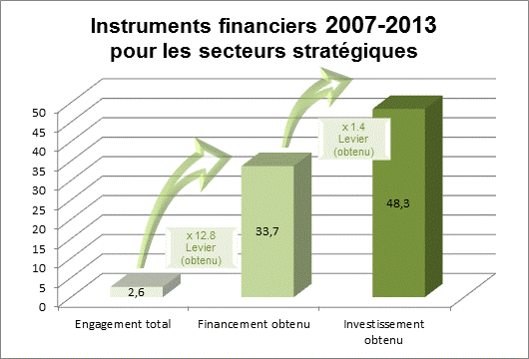

Instruments examinés: IEMP-G, IPR, MFPR, LGTT, PBI, FCP-FIS, MIC, Fonds Marguerite, FEEE.

Graphique 14: Instruments financiers 2014-2020 pour les secteurs stratégiques au 31 décembre 2015 (en Mrd EUR)

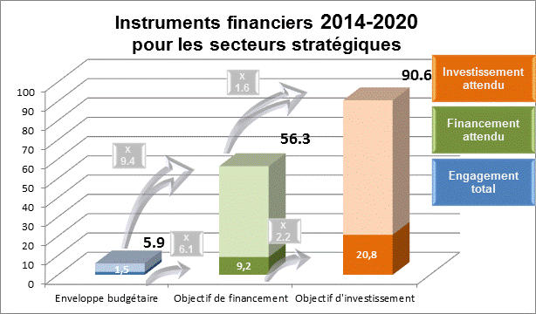

Instruments examinés: EaSI, InnovFin garantie PME, garantie culture et création (CCS), garantie de prêts étudiants (SLGF), PF4EE, InnovFin L-M Guarantee, RSDI, instrument de fonds propres du MIE, InnovFin PME capital-risque, NCFF

Y compris les actualisations de l’enveloppe budgétaire initiale et les montants correspondants de financement et d’investissement.

## Cible stratégique: régions hors UE

### Pays concernés par l'élargissement[18]

L’accès au crédit reste l’un des principaux défis auxquels se heurtent les PME dans les Balkans occidentaux, alors que ces entreprises sont les acteurs les plus efficients de la transition de ces économies, en même temps qu'un pilier de la croissance et de l’emploi. Leur absence d'antécédents sur le plan financier rend presque impossible, pour les jeunes PME, d’accéder à des financements bancaires. L’accès au financement dans le secteur de l’énergie est apparemment un problème général. Ces problèmes ont reçu les réponses suivantes:

1. la première *facilité de garantie* au titre du *mécanisme en faveur de l’innovation et du développement des entreprises dans les Balkans occidentaux (EDIF GF1)* vise à renforcer la croissance socio-économique en aidant à créer des conditions propices à l’émergence et à la croissance de PME innovantes à haut potentiel. La contribution de l'UE à l'EDIF GF1 atteint près de 22 millions d’EUR et devrait permettre, selon les estimations, de soutenir au total près de 118 millions d'EUR de financements;
2. la *deuxième facilité de garantie* au titre du *mécanisme en faveur de l’innovation et du développement des entreprises dans les Balkans occidentaux (EDIF GF2)*, qui prend le relais d’*EDIF GF1*, vise également à renforcer la croissance socio-économique en aidant à créer des conditions propices à l’émergence et à la croissance de PME innovantes à haut potentiel. La contribution de l'UE à l'EDIF GF2, qui se monte à 17,5 millions d’EUR, devrait permettre, selon les estimations, de soutenir au total plus de 94,5 millions d'EUR de financements;
3. le *Fonds pour le développement des entreprises (ENEF)* créé dans le cadre de l'EDIF a pour but de renforcer la croissance socio-économique de la région en créant les conditions de l'émergence et de la croissance de PME innovantes à haut potentiel *durant leurs phases de développement et d'expansion*. La contribution financière de l’UE, d’un montant de 11 millions d’EUR, devrait permettre de lever au total 77 millions d’EUR de financements/investissements (y compris la contribution du mécanisme de co-financement complémentaire de la Banque européenne pour la reconstruction et le développement (BERD)) à l’issue de la première levée de fonds. À l’issue de la deuxième levée de fonds, le montant total des financements/investissements devrait atteindre quelque 110 millions d’EUR (contribution de la BERD comprise);
4. toujours dans le cadre de l'EDIF, le *Fonds pour l’innovation des entreprises (ENIF)* soutient la croissance socio-économique dans les Balkans occidentaux en créant les conditions de l’émergence et de la croissance de PME innovantes *en phase de démarrage*. La contribution de l’Union, de 21,2 millions d’EUR, devrait permettre d’obtenir environ 50 millions d’EUR de financements sur la période 2014-2020;
5. le *Fonds européen pour l’Europe du Sud-Est (FEESE)* constitue une forme de partenariat public-privé visant à attirer des capitaux du secteur privé pour les prêter à des micro-entreprises, des petites entreprises et des ménages. La contribution de l’Union de près de 88 millions d’EUR a permis jusqu’à présent de lever au total 3,8 milliards d’EUR de financements au profit de 599 000 bénéficiaires finaux répartis dans les pays concernés par l’élargissement;
6. le *Fonds pour une croissance verte (FCV)* est spécialisé dans le financement de projets en faveur de l'efficacité énergétique et des énergies renouvelables, le but étant d’aider les pays cibles à réduire leurs émissions de CO2 et leur consommation d’énergie. La contribution de l’Union de 38,6 millions d’EUR devrait permettre aux bénéficiaires finaux d’obtenir près de 368 millions d’EUR de financements. Ce fonds a accordé jusqu’à présent 289 millions d’EUR de financements à plus de 18 000 bénéficiaires finaux, par l’intermédiaire de 32 établissements partenaires, dans 11 pays partenaires.
7. Le *prêt d’appui à la relance des PME en Turquie*, dont l'objectif est d’atténuer l’impact de la crise pour les PME et de contribuer au développement de l'économie et de l'emploi en Turquie. La contribution de l’Union, de 30 millions d’EUR, a permis jusqu’à présent de lever au total près de 300 millions d’EUR de financements pour 265 bénéficiaires finaux.

### Pays relevant de la politique de voisinage[19]

Les programmes financés par l’UE visent entre autres à promouvoir une croissance durable et inclusive et un climat d’investissement favorable dans les pays partenaires de la politique européenne de voisinage (PEV). L’UE poursuit les objectifs stratégiques de sa politique de voisinage dans ces domaines (améliorer l’interconnexion des infrastructures de transport et d'énergie entre l’UE et ses voisins, parer aux menaces qui pèsent sur notre environnement commun et promouvoir une croissance intelligente en soutenant les PME), au moyen des instruments suivants:

1. la *facilité d’investissement dans le cadre de la politique de voisinage (FIPV)*, dont le but est d’établir des interconnexions de transport et d’énergie de meilleure qualité et plus durables entre l’UE et les pays voisins, ainsi qu’entre ces derniers, en améliorant l’efficacité énergétique et la gestion de la demande, en promouvant l’utilisation de sources d’énergie renouvelables et en renforçant la sécurité énergétique; en visant l’atténuation du changement climatique et l’adaptation à ce dernier et, plus généralement, en parant aux menaces pour l’environnement; et en promouvant une croissance intelligente, durable et inclusive, grâce à un soutien aux PME, au secteur social (ce qui inclut le développement du capital humain), et au développement des infrastructures municipales. En 2008-2015, la contribution de l’Union, qui s'est élevée à 1 454 millions d’EUR environ, a permis d’obtenir au total près de 13,8 milliards d’EUR de financements (dont 12,3 milliards d’EUR des institutions financières européennes, ou IFE), pour un coût total des projets estimé à 28,8 milliards d’EUR;
2. un soutien à la *facilité euro-méditerranéenne d’investissement et de partenariat (FEMIP)*, qui fournit des capitaux au secteur privé dans les pays méditerranéens partenaires, à égalité de conditions avec d’autres investisseurs commerciaux de la région, pour la création, la restructuration ou le développement d’entreprises. La contribution globale actuelle de l’Union est de 224 millions d’EUR, et les financements soutenus dépassent les 6,7 milliards d’EUR.

### Pays couverts par l’instrument de coopération au développement (ICD)

Dans certains pays tiers, l’absence de cadre institutionnel bien établi pour protéger les droits de propriété, pallier les défaillances du marché et encourager l'initiative privée est souvent à l’origine d'un sous-développement du secteur des PME, d'une pénurie d’infrastructures et d'un déficit d'investissement généralisé dans les secteurs de la santé, de l’éducation et de la protection de l’environnement. Pour l'UE, il s'agit donc principalement de remédier à ces problèmes en finançant des PME, infrastructures et investissements productifs utiles dans le cadre de sa politique extérieure; c'est ce qu'elle fait par l’intermédiaire des instruments suivants:

1. la *facilité d’investissement pour l’Asie centrale (FIAC)* et la *facilité d’investissement pour l’Asie (FIA)*, qui visent à promouvoir les investissements et infrastructures essentiels et mettent prioritairement l'accent sur l'amélioration des infrastructures énergétiques, le renforcement de la protection de l’environnement et la croissance des PME. L'enveloppe globale allouée à cet effet s’élève actuellement à 287,6 millions d’EUR. Les concours octroyés à ce jour par la FIAC, qui se montent à 119 millions d’EUR, ont permis quelque 828 millions d’EUR d’investissements, tandis que la contribution de la FIA de 89 millions d’EUR s’est traduite par environ 2 631 millions d’EUR d’investissements;
2. la *facilité d’investissement pour l'Amérique latine (FIAL)*, qui vise à promouvoir les investissements et la construction d'infrastructures dans les transports, l’énergie et l’environnement et à soutenir le développement du secteur social et du secteur privé dans les pays d’Amérique latine. En 2010-2015, la FIAL a fourni 232 millions d’EUR de financements à 28 projets, représentant un volume d'investissement total de près de 6,9 milliards d’EUR (avec une contribution des IFE éligibles d’environ 3,3 milliards d’EUR). La FIAL a été rétablie en 2014 au titre du cadre financier pluriannuel 2014-2020, avec une première dotation de 30 millions d’EUR; le budget global prévu pour l’ensemble de la période 2014-2020 s’élève à 320 millions d’EUR;
3. le *Fonds mondial pour l’efficacité énergétique et les énergies renouvelables (GEEREF)*, qui a pour objectif de promouvoir l’efficacité énergétique et les énergies renouvelables dans les pays en développement et les économies en transition. Fin 2015, les investissements soutenus par les 81 millions d’EUR de contribution de l’Union totalisaient environ 892 millions d’EUR.

Graphique 15: Instruments financiers 2007-2013 pour les régions hors UE au 31 décembre 2015 (en Mrd EUR)

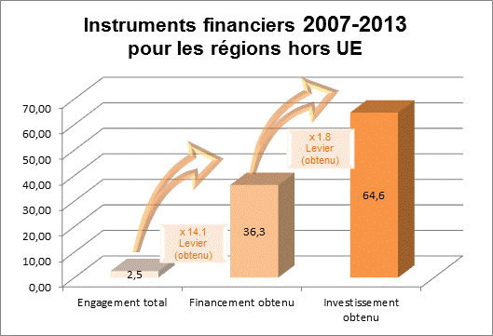

Instruments examinés: EDIF GF1, FEESE, Prêt d’appui à la relance des PME en Turquie, ENEF sous EDIF, ENI sous ENEF, soutien à la FEMIP, GEEREF, FCV, NIF, FIAC-FIA, LAIF

Graphique 16: Instruments financiers 2014-2020 pour les régions hors UE au 31 décembre 2015 (en Mrd EUR)

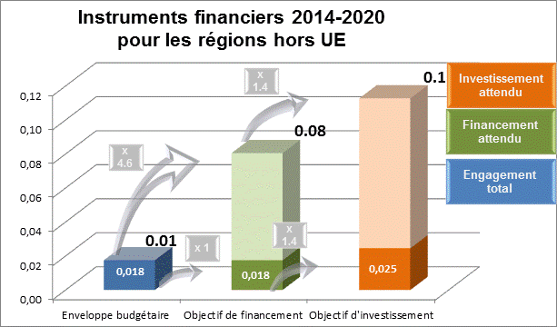

Instruments examinés: EDIF GF2

Y compris les actualisations de l’enveloppe budgétaire initiale et les montants correspondants de financement et d’investissement.

CONCLUSION

La crise financière a gravement compromis l'accès aux financements d’importants secteurs de l’économie. Même après la crise, les effets du désendettement et de la fragmentation financière ont prolongé les difficultés de financement, tant sur le plan des conditions que des volumes consentis, en particulier pour les États membres et groupes cibles vulnérables.

Comme il ressort des pages précédentes, les instruments financiers de l’UE se sont avérés à la fois efficaces et avantageux pour faire face à ces défis. La Commission s'est d'ores et déjà engagée clairement à y recourir plus largement. Elle examinera aussi la possibilité de renforcer les instruments existants ou d'en établir de nouveaux pour remédier à des défaillances du marché ou à des situations d’investissement sub-optimales, lorsque la combinaison de financements par le marché et d'une garantie, d'une prise de participation ou d'un partage des risques par l’UE semble être la forme de soutien la plus appropriée.

Dans le même temps, la Commission continuera de maintenir l'équilibre entre la nécessité de garanties accrues pour l’autorité budgétaire en termes d’élaboration de rapports, de suivi et d’audit, et la nécessité d’une plus grande efficience dans la mise en œuvre des instruments financiers. Un travail appréciable a déjà été accompli à cet égard. Le cadre actuel de mise en œuvre des instruments en 2014-2020 contient des dispositions solides en matière d'exigences techniques, de transparence, de contrôle interne, d’audit et de compte rendu. En outre, la rémunération des entités chargées de l’exécution dépend maintenant de leurs résultats concrets et a été plafonnée d'une manière à la fois cohérente et raisonnable, afin de faire correspondre leurs intérêts avec les objectifs politiques de l’UE.

Par ailleurs, des exigences de procédure ont été fixées pour les instruments gérés de manière centrale, afin que la contribution de l’Union soit investie dans son intégralité et que les fonds versés aux entités chargées de l’exécution soient toujours calibrés en fonction des besoins opérationnels spécifiques de chaque instrument. Dans le cas des instruments établis et gérés par les États membres dans le cadre d’une gestion partagée avec des ressources du budget de l’UE, des dispositions réglementaires ont été mises en place pour lier le paiement des fonds au soutien réel apporté par les intermédiaires financiers aux bénéficiaires finaux.

La Commission a entrepris de réexaminer le cadre réglementaire en vue de réduire les éventuelles lourdeurs administratives inutiles durant la première phase de mise en œuvre et d’aligner davantage la conception des instruments financiers sur les pratiques de marché les plus efficientes et les plus modernes. Dans cette optique, elle effectuera des évaluations intermédiaires des différents instruments conformément aux bases juridiques sectorielles. De même, elle propose de réviser les dispositions du règlement financier relatives aux instruments financiers afin d’y intégrer les enseignements tirés de l’expérience acquise, de mieux tenir compte des pratiques du marché, de réduire les lourdeurs administratives et de faciliter encore la mise en œuvre des mesures prises.

1. Règlement (UE, Euratom) nº 966/2012 du Parlement européen et du Conseil du 25 octobre 2012 relatif aux règles financières applicables au budget général de l'Union et abrogeant le règlement (CE, Euratom) nº 1605/2002 du Conseil (JO L 298 du 26.10.2012, p. 1).
2. COM (2015)565 du 13/11/2015; COM (2014)686 du 30.10.14.
3. Sont visés notamment le document de travail fondé sur l’article 38, paragraphe 5, du règlement financier et le document présentant les informations requises par l’article 49, paragraphe 1, point e), de ce même règlement.
4. Règlement (UE) nº 1303/2013 du Parlement européen et du Conseil du 17 décembre 2013 portant dispositions communes relatives au Fonds européen de développement régional, au Fonds social européen, au Fonds de cohésion, au Fonds européen agricole pour le développement rural et au Fonds européen pour les affaires maritimes et la pêche, portant dispositions générales applicables au Fonds européen de développement régional, au Fonds social européen, au Fonds de cohésion et au Fonds européen pour les affaires maritimes et la pêche, et abrogeant le règlement (CE) nº 1083/2006 du Conseil (JO L 347 du 20.12.2013, p. 320).
5. Règlement (UE) 2015/1017 du Parlement européen et du Conseil du 25 juin 2015 sur le Fonds européen pour les investissements stratégiques, la plateforme européenne de conseil en investissement et le portail européen de projets d’investissement et modifiant les règlements (UE) nº 1291/2013 et (UE) nº 1316/2013 - le Fonds européen pour les investissements stratégiques (JO L 169 du 1.7.2015, p. 1).
6. Alors que l’EFSI est soumis à des procédures de rapport spécifiques prévues dans le règlement EFSI (voir ci-dessous), certaines initiatives liées à l’EFSI concernent les instruments financiers actuels (par exemple, COSME, InnovFin et EaSI) et il en est donc rendu compte dans le document de travail accompagnant le présent rapport.
7. Voir le plan d’action de la Commission pour la mise en place d’une union des marchés des capitaux, COM(2015) 468 final du 30.9.2015.
8. L’enveloppe pour 2014-2020 pourrait ne pas tenir compte encore pleinement des crédits pour de nouveaux instruments susceptibles d'être envisagés pour les pays concernés par l'élargissement et les pays relevant de la politique de voisinage ou les pays couverts par l’instrument de coopération au développement.
9. Les volumes attendus de financement et d’investissement se limitent, à ce stade, aux montants résultant des contrats déjà signés entre les entités chargées de l’exécution et les intermédiaires financiers ou destinataires finaux.
10. Ces engagements comprennent non seulement les crédits alloués pour l’exercice budgétaire qui ont été utilisés, mais également les ressources budgétaires telles que les contributions des pays de l’EEE, les «billets d’entrée» de pays tiers pour la participation à l'instrument financier ou les montants transférés au sein du budget de l’Union à l’instrument financier concerné.
11. C’est-à-dire l’engagement budgétaire total.
12. Les sigles sont expliqués dans le glossaire du document de travail accompagnant le présent rapport.
13. Pour consulter le rapport 2014, cliquer sur le lien suivant:

    <http://ec.europa.eu/regional_policy/sources/thefunds/fin_inst/pdf/summary_data_fei_2014.pdf>
14. Article 46, paragraphe 4, du règlement (UE) nº 1303/2013.
15. Articles 16 à 18 du règlement (UE) 2015/1017. En particulier, l'article 16, paragraphe 2, fait obligation à la BEI de soumettre une fois par an, le cas échéant en coopération avec le FEI, un rapport au Parlement européen et au Conseil sur les opérations de financement et d’investissement de la BEI visées par le règlement EFSI. Le rapport 2015 se trouve à l’adresse suivante:   
     http://www.eib.org/attachments/strategies/efsi_2015_report_ep_council_en.pdf
16. Commission européenne, *Évaluation ex ante du programme «Horizon 2020»*, 2013.
17. Evers & Jung: *Study on imperfections in the area of microfinance and options how to address them through an EU financial instrument (2014)* (étude des lacunes en matière de microfinancement et des possibilités d’y remédier par l’intermédiaire d’un instrument financier de l’UE). [http://ec.europa.eu/social/BlobServlet?docId=12485&langId=en](http://ec.europa.eu/social/BlobServlet?docId=12485&langId=en.).
18. Ancienne République yougoslave de Macédoine, Monténégro, Serbie, Turquie, Albanie, auxquels s'ajoutent les deux candidats potentiels que sont la Bosnie-Herzégovine et le Kosovo. L’Islande a quant à elle suspendu les négociations d’adhésion et ne souhaite plus être considérée en tant que pays candidat.
19. Arménie, Azerbaïdjan, Égypte, Géorgie, Israël, Jordanie, Liban, Moldavie, Maroc, Palestine, Tunisie, Ukraine (membres à part entière de la politique européenne de voisinage), Algérie (négociations d'adhésion à la PEV en cours), et Biélorussie, Libye et Syrie (en dehors de la plupart des structures de la PEV); voir aussi <http://eeas.europa.eu/enp/index_en.htm>.